WPF y BBDD

Nombre de usuario: sa (¿?)

Constraseña: LQS23PaLosPibes

SQL Server Sería el que mejor se adapta a Visual Studio.

En VS Pone Continuar sin Código. Ver: Explorador de servidores. Botón derecho sobre conexiones de datos:Agregar conexión.

Nombre del servidor: Si no reconoce ningún servidor, va a SQL Server, en el menú de explorador de objetos, va arriba de todo, click derecho:propiedades y copia el nombre.

Se crea una base de datos: desktop-msjo6r8.PildorasPedidos.dbo

Agregar tabla

MongoFutiKmsn

Problemas con SQL. Descargué una pagina

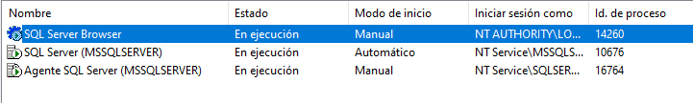

Eso lo activé. Sigue dando error. Para activar el 1º busqué en el buscador, SERVICIOS.